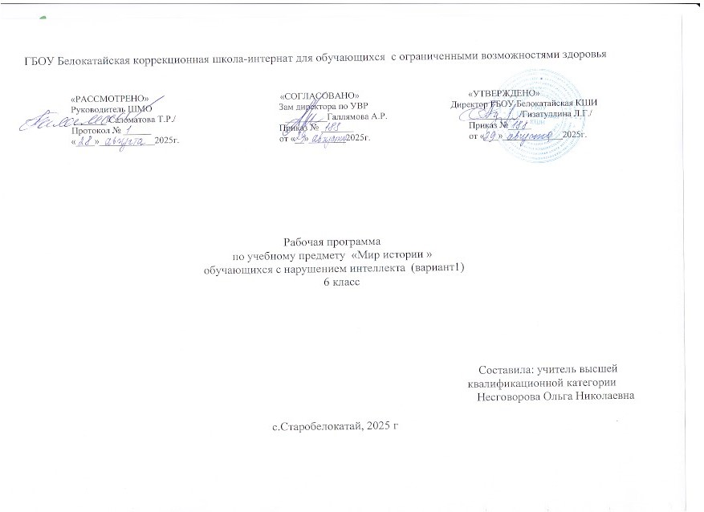
Структура рабочей программы

I. ПОЯСНИТЕЛЬНАЯ ЗАПИСКА 3
II. СОДЕРЖАНИЕ ОБУЧЕНИЯ 5
III. ПЛАНИРУЕМЫЕ РЕЗУЛЬТАТЫ 7
IV. ТЕМАТИЧЕСКОЕ ПЛАНИРОВАНИЕ 11

ПОЯСНИТЕЛЬНАЯ ЗАПИСКА

Учебный предмет «Мир истории» имеет своей целью практическую подготовку обучающихся с нарушениями интеллекта к самостоятельной жизни и трудовой деятельности в ближайшем и более отдаленном социуме.
Рабочая программа по учебному предмету «Мир истории» составлена на основе:
Федеральной адаптированной основной общеобразовательной программы обучающихся с нарушением интеллекта (далее ФАООП УО (вариант 1)), утвержденной приказом Министерства просвещения России от 24.11.2022г. № 1026 (https://clck.ru/33NMkR)
Приказа Министерства просвещения Российской Федерации от 24 ноября 2022 года № 1025 « Об утверждении федеральной адаптированной образовательной программы основного общего образования для обучающихся с ограниченными возможностями здоровья» с учетом изменений в соответствии с приказом Министерства просвещения Российской Федерации от 17 июля 2024 г.№ 495 « О внесении изменений в некоторые приказы Министерства просвещения Российской Федерации, касающиеся федеральных адаптированных образовательных программ»
АООП обучающихся с интеллектуальными нарушениями (вариант1) ГБОУ Белокатайская КШИ, от 29.08.2024
ФАООП УО (вариант 1) адресована обучающимся с интеллектуальными нарушениями с учетом реализации их особых образовательных потребностей, а также индивидуальных особенностей и возможностей.
Учебный предмет ««Мир истории» относится к предметной области «Человек общество» и является обязательной частью учебного плана.
В соответствии с учебным планом рабочая программа по учебному предмету «Мир истории» в 6 классе рассчитана на 34 учебные недели и составляет 68 часов в год (2 часа в неделю);
Федеральная адаптированная основная общеобразовательная программа определяет цель и задачи учебного предмета «Мир истории»
Цель обучения - подготовка обучающихся к усвоению курса «История Отечества» в 7-9 классах.
Задачи обучения:
- формирование первоначальных представлений об особенностях жизни, быта, труда человека на различных исторических этапах его развития;
- формирование первоначальных исторических представлений о «историческом времени» и «историческом пространстве»;
- формирование исторических понятий: «век», «эпоха», «община» и некоторых других;
- формирование умения работать с «лентой времени»;
- формирование умения разбирать и сопоставлять исторические факты; делать простейшие выводы и обобщения;
- воспитание интереса к изучению истории.
Рабочая программа по учебному предмету «Мир истории» в 6 классе определяет следующие задачи:
- формирование представлений о предмете «Мир истории»;
- развитие у обучающихся устойчивой мотивации и интереса к изучению истории Отечества;
- овладение обучающимися умениями и навыками поиска и систематизации исторической информации;
- формирование нравственно-патриотических чувств к России, её культуре, истории и современной жизни.

II СОДЕРЖАНИЕ ОБУЧЕНИЯ
При изучении учебного предмета «Мир истории» реализуется опора на уже имеющиеся знания обучающихся, причем не только по истории, но и иным предметам.
Программа учебного предмета «Мир истории» учитывает особенности познавательной деятельности обучающихся с умственной отсталостью (интеллектуальными нарушениями) и направлена на всестороннее развитие личности, способствует их умственному развитию, обеспечивает гражданское, патриотическое, нравственное, духовное и эстетическое воспитание.
В программе основным принципом является принцип коррекционной направленности. Особое внимание обращено на коррекцию имеющихся у обучающихся специфических нарушений.
Программа предусматривает проведение традиционных уроков, нетрадиционных уроков, обобщающих уроков. Основными организационными формами работы на уроках истории являются: фронтальная, групповая, коллективная, индивидуальная работа, работа в парах. При проведении уроков предполагается использование следующих методов:
- объяснительно-иллюстративные- методы, где знания предлагаются в готовом виде. Учитель организует продуктивное восприятие этих знаний. Обучающиеся осуществляют восприятие, осмысливают знания и фиксируют их в памяти через наглядное восприятие информации;
- репродуктивные- методы, которые отличает сознательное усвоение понимания, запоминания, воспроизведение знаний обучающимися;
- проблемные - методы, при которых развивается самостоятельность и активность мышления обучающихся;
- исследовательские - методы, при которых учитель приближает обучающихся к самостоятельному поиску способов решения проблем, творческое применение знаний и самостоятельное оперирование в нестандартных условиях;
- частично-поисковые - методы, при которых учитель ставит проблему перед обучающимися и сам показывает путь ее решения, вскрывая противоречия.
Содержание учебного предмета «Мир истории» позволяет формировать широкий спектр видов учебной деятельности, таких, как умение классифицировать, наблюдать, делать выводы, объяснять, доказывать, давать определения понятиям.

III ПЛАНИРУЕМЫЕ РЕЗУЛЬТАТЫ
Личностные:
- овладение первоначальными представлениями о человеке как члене общества, о правах и ответственности, уважении и достоинстве человека, о нравственно-этических нормах поведения и правилах межличностных отношений;
- формирование представлений о Российской Федерации и государственной символике;
- привитие уважения к своему и другим народам России;
- формирование установки на безопасный, здоровый образ жизни, наличие мотивации к творческому труду, работе на результат, бережному отношению к материальным и духовным ценностям;
- использование доступных информационных технологий для коммуникации;
- проявление социально-значимых мотивов учебной деятельности.
Предметные:
Минимальный уровень:
- знать исторические события на уровне их понимания;
- использовать часть понятий в активной речи.
- уметь последовательно отвечать на вопросы по основным темам, выбирать правильный ответ из ряда предложенных вариантов (заданий);
- уметь слушать учителя, самостоятельно выполнять предложенные виды заданий;
- использовать помощь учителя при выполнении учебных задач;
- усвоить элементы контроля учебной деятельности (с помощью памяток, инструкций, опорных схем);
- адекватно реагировать на оценку учебных действий.
Достаточный уровень:
- понимать содержание учебных заданий, выполнять их самостоятельно или с помощью учителя;
- владеть элементами самоконтроля при выполнении заданий;
- владеть элементами оценки и самооценки.
- знать основные понятия и иметь представления по всем разделам программы, использовать их в самостоятельной речи, в пересказах, в ответах на вопросы;
- участвовать в диалогах и беседах по основным темам программы.
- высказывать собственные суждения и личностное отношение к изученным темам;
- проявлять интерес к изучению истории.
Система оценки достижений
Оценка личностных результатов предполагает, прежде всего, оценку продвижения, обучающегося в овладении социальными (жизненными) компетенциями, может быть представлена в условных единицах:
- 0 баллов - нет фиксируемой динамики;
- 1 балл - минимальная динамика;
- 2 балла - удовлетворительная динамика;
- 3 балла - значительная динамика.
Оценка предметных результатов осуществляется по итогам индивидуального и фронтального опроса обучающихся, выполнения самостоятельных работ (по темам уроков), контрольных работ (входных, текущих, промежуточных и итоговых) и тестовых заданий. При оценке предметных результатов учитывается уровень самостоятельности обучающегося и особенности его развития.
Критерии оценки предметных результатов:
Оценка «5» ставится, если обучающийся:
- понимает материал; владеет пересказом по предложенному плану;
- устанавливает хронологию событий;
- самостоятельно формулирует ответы на вопросы;
- допускает единичные ошибки и сам исправляет
- правильно устанавливает причинно-следственные связи;
- умеет выражать свои суждения о действиях, поступках участников исторических событий.
Оценка «4» ставится, если обучающийся:
- умеет воссоздавать в речи изучаемое событие и объяснять его причины;
- самостоятельно формулирует ответы; частично владеет пересказом по предложенному плану;
- допускает ошибки в подтверждении ответов примерами и исправляет их с помощью учителя (1-2 ошибки);
- преимущественно выполняет действие по указанию учителя, в отдельных ситуациях способен выполнить его самостоятельно.
Оценка «3» ставится, если обучающийся:
- частично понимает материал;
- излагает материал недостаточно полно и последовательно;
- допускает ошибки в подтверждении ответов примерами и исправляет их с помощью учителя (3-4 ошибки);
- затрудняется самостоятельно ответить на вопросы;
- нуждается в постоянной помощи учителя;
- смысл действия понимает, связывает с конкретной ситуацией, выполняет
- действие только по прямому указанию учителя, при необходимости требуется оказание помощи.
Оценка «2»- не ставится

IV ТЕМАТИЧЕСКОЕ ПЛАНИРОВАНИЕ
№ | Название раздела | Количество часов | Контрольные работы
1. | Представление о себе и окружающем мире | 15 | 2
2. | Представление о времени в истории | 6 | -
3. | Начальные представления об истории | 6 | -
4 | История Древнего мира | 9 | 1
5  5.1. | История вещей и дел человека  История освоения человеком огня, энергии | 4 | 1
5.2. | История использования человеком воды | 4 | 1
5.3. | История жилища человека | 1 | -
5.4 | История появления мебели | 1 | -
5.5 | История питания человека | 3 | -
5.6 | История появления посуды | 2 | -
5.7 | История появления одежды и обуви | 4 | -
5.8 | История человеческого общества | 13 | 2
 | Итого | 68 | 7

